**关于开展2016级新生入学资格网上确认及学籍学信档案实名注册的工作通知**

根据教育部相关文件精神的要求，现将2016级新生入学资格网上确认及学籍学信档案实名注册工作的有关事宜通知如下：

一、中国科学院大学2016级新生学籍电子注册信息已在“中国高等教育学生信息网(学信网) http://www.chsi.cn/”上公布，请2016级新生务必按照要求上网认真审核本人学籍信息确认入学资格并完成学籍学信档案实名注册的工作。未按要求完成该项工作所造成的后果，由学生本人承担。

二、审核确认截止时间及方法

截止时间：2016年12月30日

方法：登录http://www.chsi.cn/“中国高等教育学生信息网(学信网)”, 在“学籍学历查询”栏目下点击“新生查询”（如下图）进入查询。

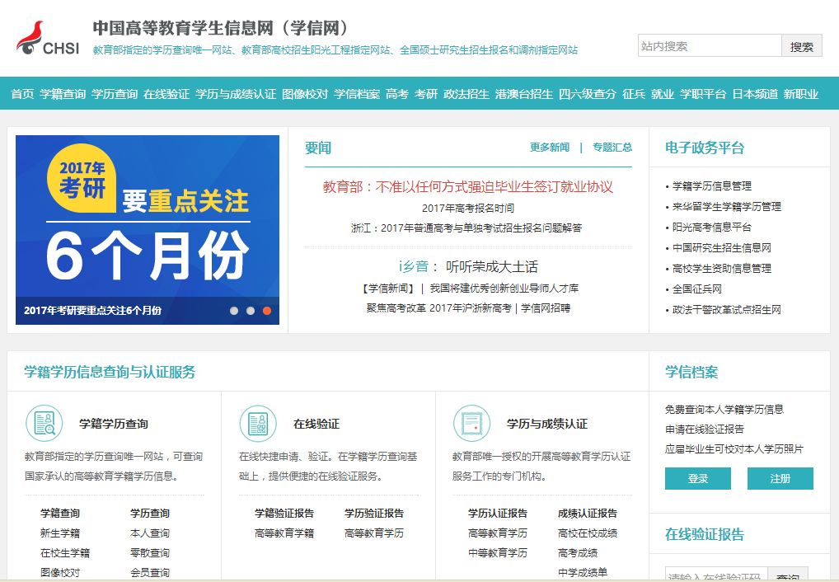在弹出的用户登录界面输入用户名和密码，点击“登录”。

登陆 “学信档案”后在“高等教育”栏目下点击“学籍信息（图像校对）” （如下图）：

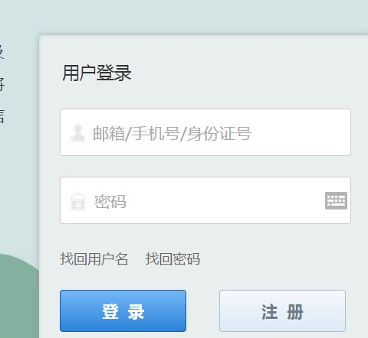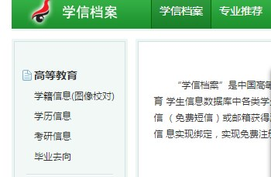

2016级硕士或博士新生选择对应的 “硕士-中国科学院大学”或“博士-中国科学院大学”栏，对“院校名称、专业名称、学籍状态”字段进行核对。

未查询到本人注册信息或者注册信息有误的，请及时与国科大学生处联系。

需要说明的是：

1. **新生上报数据以教育部高校学生司研究生招生处提供的录取数据为准。**

**2. 专业名称以录取专业为准，如有异议请联系人教处。**

**3. 新生照片是报考阶段招生部门上传的录取照片，新生学籍核对不受无照片影响。**

**4. 关于用户名和密码：忘记用户名或密码的同学请按网站说明操作；未注册过的同学请点击“注册”按照网页提示，实名注册并准确填写相关信息。学信网的账号和密码很重要，请务必牢记。如遇系统登录问题请联系学信网客服。**

三、学生本人完成基本学籍信息查询后，如需查看详细学籍信息，请通过学信档案查询。

联系部门：

国科大学生处

联系电话：（010）62626682 69671118 88256304

E-mail:roll@ucas.ac.cn

武汉植物园人教处 戴老师

联系电话：027-87518608

人事教育处

2016年12月22日